辐射带动 示范引领

一、2024年余江区“振兴杯”木雕赛项由我校承办

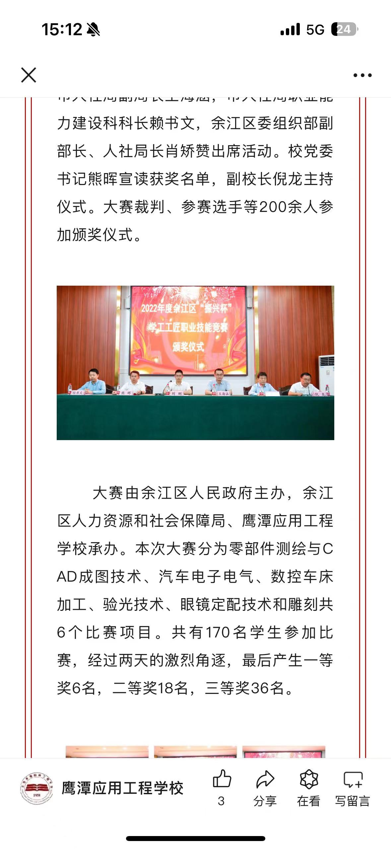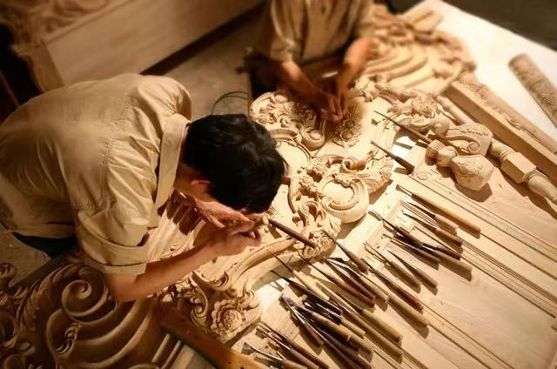

二、2023年余江区“振兴杯”木雕赛项由我校承办

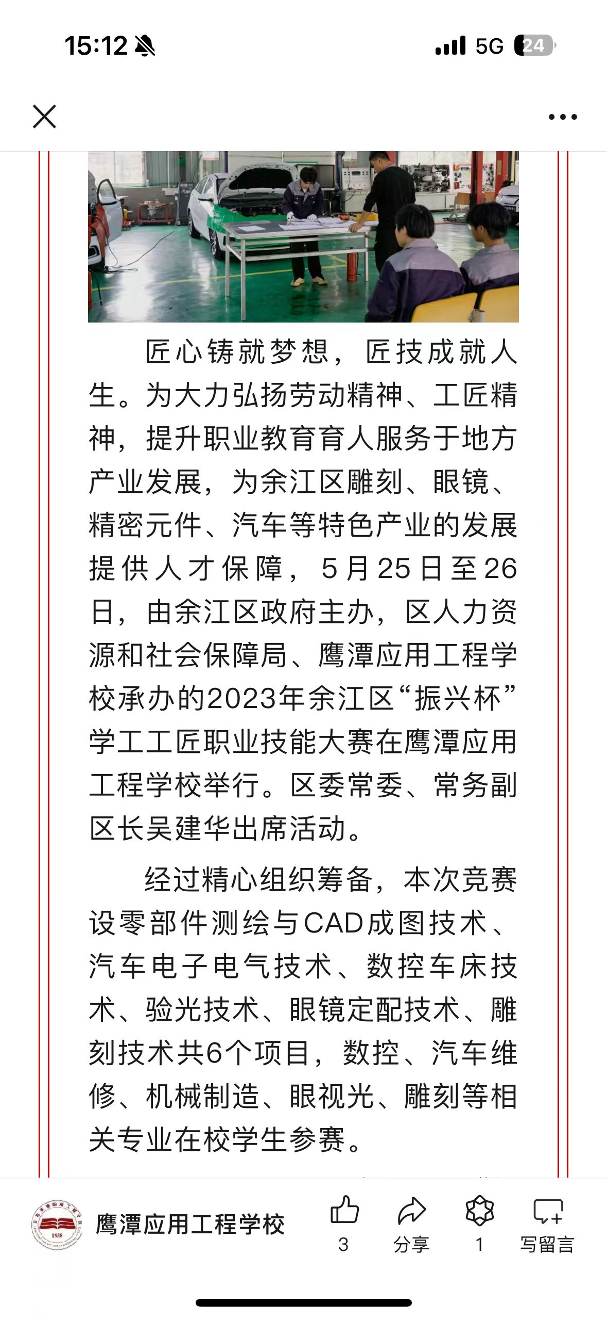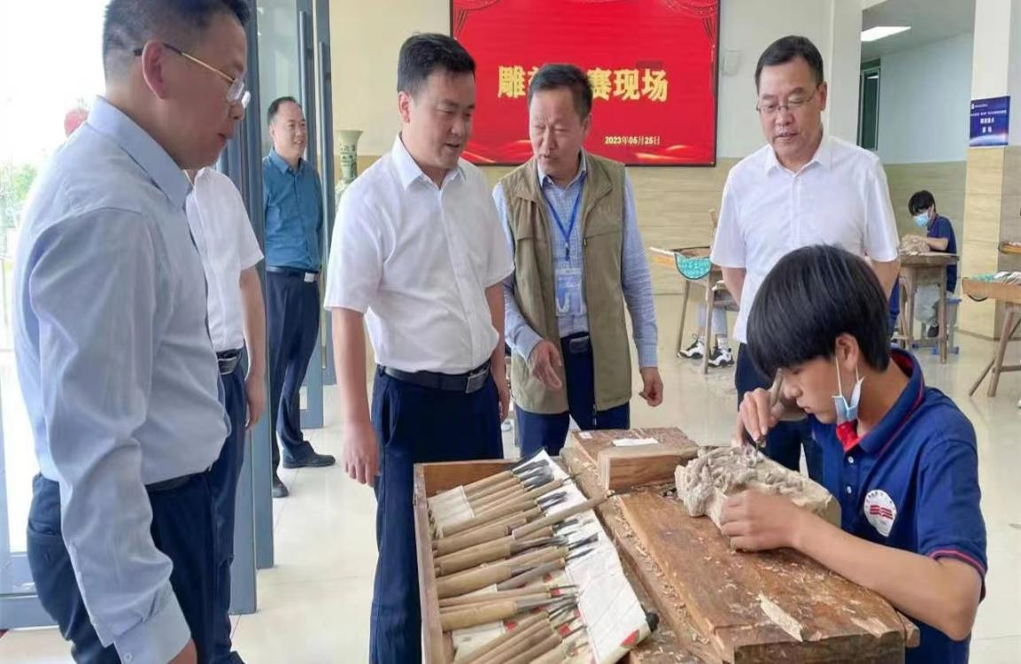

三、2022年余江区“振兴杯”木雕赛项由我校承办

